



Arbeitsblatt 2: Krisensteckbrief Afghanistan

Internationale Krisen (Reihe)
Afghanistan (Film)
planet-schule.de/x/afghanistan
Name:

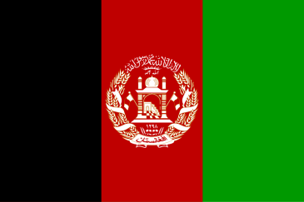
Krisensteckbrief Afghanistan

Viele Krisen haben Gemeinsamkeiten, in vielen Punkten unterscheiden sie sich aber auch. Um Krisen miteinander vergleichen zu können, ist es hilfreich, die wesentlichen Aspekte zu dokumentieren.

Kreuze Richtiges an:

Beteiligte Länder (außer Afghanistan):
□ Großbritannien □ Frankreich □ Russland/Sowjetunion □ USA □ Deutschland □ Israel

Notiere Wesentliches:

Zeitliche Entwicklung der Krise

19. Jahrhundert:
____________________________________________________________________________

____________________________________________________________________________

____________________________________________________________________________

20. Jahrhundert:
____________________________________________________________________________

____________________________________________________________________________

____________________________________________________________________________

21. Jahrhundert:
____________________________________________________________________________

____________________________________________________________________________

____________________________________________________________________________

Arbeitsblatt 2: Krisensteckbrief Afghanistan

Internationale Krisen (Reihe)
Afghanistan (Film)
planet-schule.de/x/afghanistan
Name:

Krisensteckbrief Afghanistan

Beantworte die Fragen:

a. Ist der Konflikt aus deiner Sicht heute gelöst? ________________________________

b. Welche Personengruppe/n sind besonders von der Krise betroffen? Warum?

______________________________________________________________________________

______________________________________________________________________________

______________________________________________________________________________

c. Was ist deiner Meinung nach der entscheidende Punkt der Krise?

______________________________________________________________________________

______________________________________________________________________________

______________________________________________________________________________

d. Wie sieht die Zukunft Afghanistans aus deiner Sicht womöglich aus?

______________________________________________________________________________

______________________________________________________________________________

______________________________________________________________________________

